

Obvestilo o opustitvi neskladno izvedenih pretočnih greznic in
ureditvi odvajanja odpadnih voda do 31.12.2025

V skladu z Uredbo o odvajanju in čiščenju komunalne vode (Uradni list RS št. 98/15, 76/17, 81/19, 194/21) je do 31. 12. 2025 potrebno opustiti vse neskladno grajene pretočne greznice.

Do tega datuma je odvajanje komunalnih voda potrebno preurediti v vseh objektih:
- ki niso priključeni na javno kanalizacijo niti gradnja te ni predvidena,
- katerih obstoječe pretočne greznice niso zgrajene po predpisih, ki so veljali v času gradnje objekta,
- ki odpadno vodo iz objekta izpuščajo direktno v okolje.

Kateri objekti imajo neskladno urejeno odvajanje odpadnih voda?
- Vsi objekti, za katere je bilo gradbeno dovoljenje pridobljeno po 14. 12. 2002 in imajo odvajanje odpadnih voda urejeno preko pretočne greznice. Po 14. 12. 2002 gradnja pretočnih greznic ni bila več dovoljena, zato se mora odpadna voda iz teh objektov odvajati preko male komunalne čistilne naprave do 50 PE (v nadaljevanju MKČN).
- Starejši objekti (gradbeno dovoljenje je bilo pridobljeno pred 14. 12. 2002), ki nimajo odvajanja odpadne komunalne vode urejeno skladno s predpisi, ki so bili v veljavi v času gradnje. To pomeni, da je obstoječa greznica izvedena drugače, kot je bilo predpisano v projektni dokumentaciji oziroma v gradbenem dovoljenju za objekt.
- Objekti, ki odvajanja odpadnih voda sploh nimajo urejenega in odpadne vode odvajajo direktno v okolje.
Lastniki navedenih objektov morajo do konca leta urediti odvajanje odpadnih voda preko:
- male komunalne čistilne naprave velikosti do 50 PE ali
- izvesti nadgradnjo obstoječe pretočne greznice z enoto za nadaljnje čiščenje, filtracijo ali infiltracijo, ki ustreza predpisanim pogojem.

Pri tem je potrebno upoštevati, da mora pretočna greznica* izpolnjevati sledeče pogoje:
- da je njena koristna prostornina 2 m³/osebo, vendar ne manj kot 6 m³ (velikost greznice za 1 do 3 osebe je min. 6 m³, za štiri osebe 8 m³, za pet oseb 10 m³,...),
- da ima tri prekate, pri čemer prostornina prvega prekata dosega približno polovico celotne prostornine pretočne greznice,
- da ima zagotovljeno prezračevanje in zagotovljen prevzem blata,
- da je izvedena tako, da je preprečeno puščanje ali uhajanje njene vsebine v okolje.
Tako izvedeno greznico je potrebno še nadgraditi z enoto za nadaljnje čiščenje (npr. rastlinska čistilna naprava, lagunska čistilna naprava), filtracijo ali infiltracijo odpadne vode.
V določenih primerih je dovoljena tudi izgradnja nepretočne greznice (greznica brez iztoka), ki mora med drugim ustrezati tudi predpisanim pogojem, da je njena koristna prostornina 4,5 m³/osebo, vendar ne manj kot 10 m³, da je izvedena vodotesno ter, da je izvajalcu javne službe omogočen sprejem blata iz te greznice.
Objekti, kjer je odvajanje odpadnih voda izvedeno v skladu z veljavnimi predpisi v času gradnje, pa morajo obstoječo pretočno greznico zamenjati z malo komunalno čistilno napravo ob prvi rekonstrukciji objekta.
Odvajanje odpadnih voda morate imeti urejeno na svojem zemljišču, razen če imate pridobljeno soglasje lastnika zemljišča, da vam dovoli odvajanje ali ponikanje vaše odpadne vode, na njegovem zemljišču.
Spremembo ureditve odvajanja odpadnih voda, zamenjavo obstoječe pretočne greznice oziroma vgradnjo nove MKČN, morate javiti na Komunalo Slovenska Bistrica d.o.o. najkasneje v 15 dneh od zagona MKČN.

Najavo opustitve greznice in prijavo MKČN izvedete na obrazcih, ki so dostopni preko spletne strani:
https://www.komunala-slb.si/obrazci-mkcn-greznice.html

Izpolnjene obrazce nam lahko posredujete po pošti ali preko elektronskega naslova:
info@komunala-slb.si

NAČINI UREDITVE ODVAJANJA ODPADNIH VODA
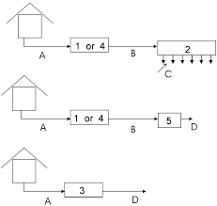
A – odpadna komunalna voda iz objekta 1 predizdelana greznica ( SIST EN 12566-1)
B – odpadna voda iz greznice 2 sistem za infiltracijo v tla
C - infiltracija v tla 3 mala komunalna čistilna naprava
D – očiščena odpadna voda 4 greznica sestavljena na mestu vgradnje
(SIST EN 12566-4)
5 filtrirni sistemi (npr. rastlinska čistilna naprava)


Primer ureditve odvajanja odpadnih voda z uporabo pretočne greznice
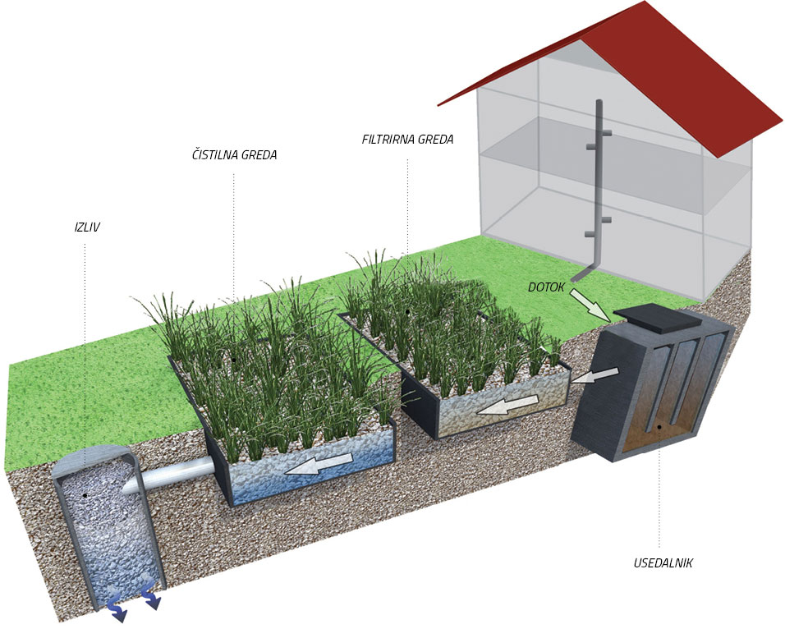
Predizdelana ali na mestu vgrajena greznica*
Iztok –
infiltracija v tla ali v okolje
Filtrirni sistem
*Pri tem je potrebno upoštevati, da mora pretočna greznica izpolnjevati sledeče pogoje:
- da je njena koristna prostornina 2 m³/osebo, vendar ne manj kot 6 m³ ( velikost greznice za 1 do 3 osebe je min. 6 m³, za štiri osebe 8 m³, za pet oseb 10 m³,…), pri računani porabi pitne vode 150 l/osebo na dan,
- da ima tri prekate, pri čemer prostornina prvega prekata dosega približno polovico celotne prostornine pretočne greznice,
- da ima zagotovljeno prezračevanje in zagotovljen prevzem blata,
- da je izvedena tako, da je preprečeno puščanje ali uhajanje njene vsebine v okolje.
Ureditev odvajanja odpadnih voda preko male komunalne čistilne naprave
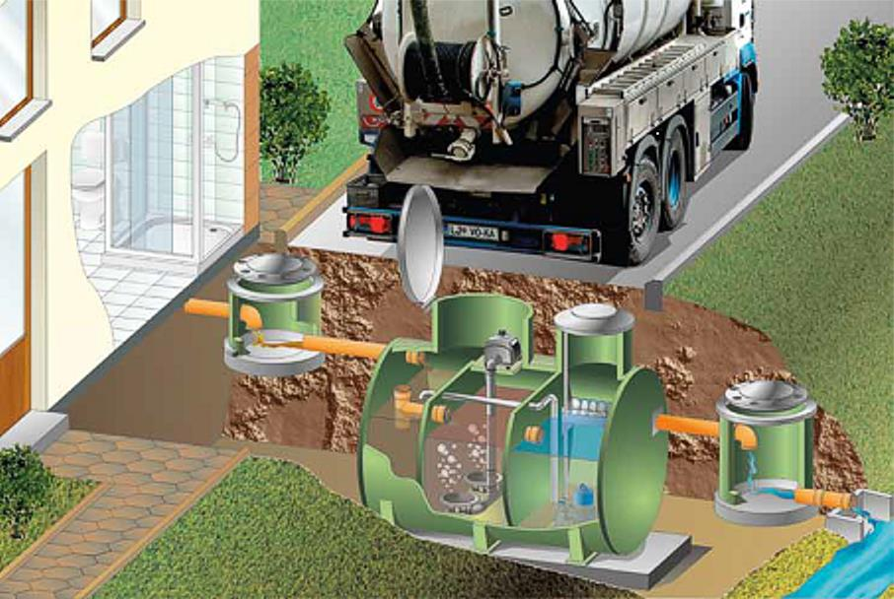
Revizijski jašek na dotoku MKČN
Iztok iz MKČN preko revizijskega jaška
Zagotovljen dostop za črpanje blata iz MKČN

